**ZASŁYSZANE - PRZECZYTANE**

**O dwóch gwiazdach ponad szczytem**

Żył sobie kiedyś asceta, który prowadził nad wyraz surowy tryb życia. Powiadają, że nie wziął nic do ust zanim słońce nie skryło się za horyzontem. Wydawało mu się, że niebo docenia jego wyrzeczenie i umartwienie: znakiem tego uznania była jasna gwiazda ponad szczytem, widoczna dla wszystkich nawet w dzień; nikt jednak nie umiał powiedzieć, skąd się tam ta gwiazda wzięła. Pewnego dnia asceta postanowił wejść na szczyt. Chłopiec z pobliskiej wioski uparł się, aby mu w tej wspinaczce towarzyszyć. Dzień był gorący i parny, i wkrótce obaj poczuli wielkie, nieznośne pragnienie. Święty mąż namawiał towarzysza do picia, ale ten tłumaczył, że napije się tylko wspólnie z mistrzem. Biedny asceta był w kropce: z jednej strony nie chciał złamać postu, z drugiej strony nie chciał pozwolić, aby dziecko cierpiało z powodu pragnienia. W końcu napił się wody, a chłopiec pił razem z nim. I poszli dalej. Asceta długo nie ważył się podnieść głowy w niebo, bo bał się, że gwiazda teraz przestała świecić. Można sobie wyobrazić jego zdumienie, gdy w końcu spojrzał w górę i zobaczył, że ponad szczytem świecą teraz dwie jasne gwiazdy. Kazimierz Wójtowicz /Alikwoty/

**ŚWIĘTA I PATRONI TYGODNIA**

**Poniedziałek,18 grudnia**

W tym dniu przypada dwunasta rocznica święceń biskupich Biskupa diecezjalnego Janusza Stepnowskiego.

Ogarnijmy modlitwą Pasterza naszej diecezji – niech dobry Bóg błogosławi we wszystkim, umacnia w wierze i pomnaża radość z bycia dla innych, a Matka Boża niech otacza opieką w dalszej posłudze pasterskiej.

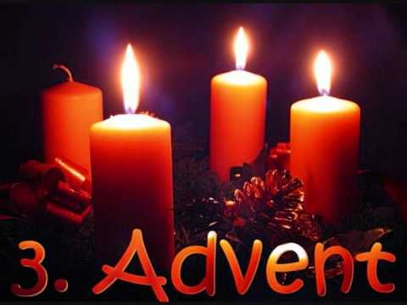

## Ewangelia na niedzielę

## -------------------------------------------

## J 1,6-8.19-28

## Świadectwo Jana Chrzciciela o Chrystusie.

Pojawił się człowiek posłany przez Boga – Jan mu było na imię. Przyszedł on na świadectwo, aby zaświadczyć o światłości, by wszyscy uwierzyli przez niego. Nie był on światłością, lecz został posłany, aby zaświadczyć o światłości. Takie jest świadectwo Jana. Gdy Żydzi wysłali do niego z Jerozolimy kapłanów i lewitów z zapytaniem: «Kto ty jesteś? », on wyznał, a nie zaprzeczył, oświadczając: «Ja nie jestem Mesjaszem». Zapytali go: «Cóż zatem? Czy jesteś Eliaszem?» Odrzekł: «Nie jestem». «Czy ty jesteś prorokiem?» Odparł: «Nie». Powiedzieli mu więc: «Kim jesteś, abyśmy mogli dać odpowiedź tym, którzy nas wysłali? Co mówisz sam o sobie?» Powiedział: «Jam głos wołającego na pustyni: Prostujcie drogę Pańską, jak rzekł prorok Izajasz». A wysłannicy byli spośród faryzeuszów. i zaczęli go pytać, mówiąc do niego: «Czemu zatem chrzcisz, skoro nie jesteś ani Mesjaszem, ani Eliaszem, ani prorokiem?» Jan im tak odpowiedział: «Ja chrzczę wodą. Pośród was stoi Ten, którego wy nie znacie, który po mnie idzie, a któremu ja nie jestem godzien odwiązać rzemyka u Jego sandała». Działo się to w Betanii, po drugiej stronie Jordanu, gdzie Jan udzielał chrztu.

Komentarz do czytań

Iz 61,1-2a.10-11 *Ogromnie weselę się w Panu*

Łk 1, 46b-48. 49-50. 53-54

1 Tes 5,16-24 *Przygotujcie duszę i ciało na przyjście Pana*

J 1,6-8.19-28 *Świadectwo Jana Chrzciciela o Jezusie*

Cechą łączącą wiele biblijnych postaci jest radość serca. Wypływa ona z przeświadczenia, że Bóg nieustannie pochyla się nad człowiekiem w jego potrzebach. Dlatego Izajasz woła w uniesieniu: „Ogromnie się weselę w Panu, dusza moja raduje się w Bogu moim”. Słowa te wyrażają radość Jerozolimy z powrotu Izraelitów po wygnaniu babilońskim. Dopełnieniem radości Narodu Wybranego jest obietnica ponownego powrotu Pana pomiędzy swój lud w Nowym Przymierzu. Ostateczne spełnienie zapowiedzi dokonuje się nad Jordanem. Jak niegdyś Izajasz, tak teraz Jan Chrzciciel ogłasza ludowi Dobrą Nowinę – Pan nadchodzi w Osobie Jezusa Chrystusa, aby zbawić lud swój od wszelkich grzechów. Zachęceni słowami Listu do Tesaloniczan, wzbudźmy w sobie postawę nieustannej radości z przyjścia Pana do naszych serc.

**PRZEWODNIK PO WIERZE**

**CO SIĘ W NIEBIE ŚWIĘCI**

**- czyli skąd się biorą Święci – 160 zadziwiających opowiastek z życia Świętych** - Ewa Skarżyńska

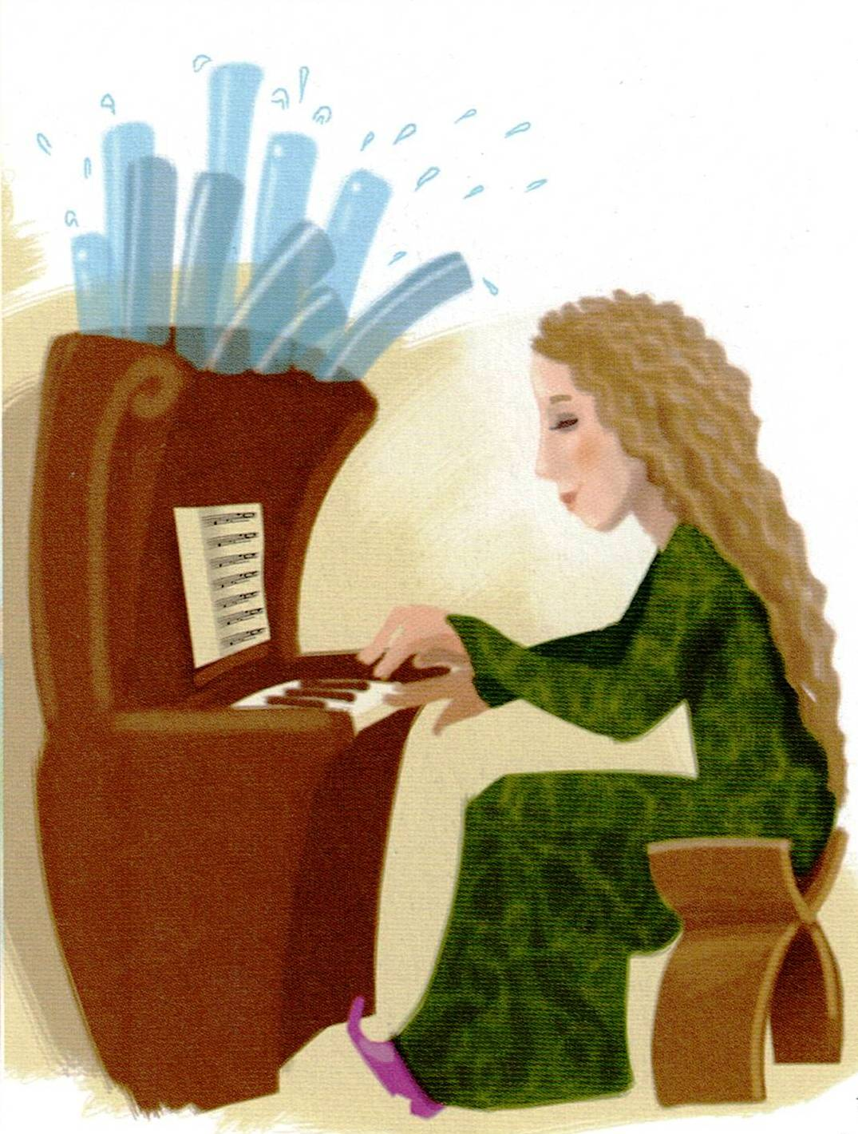

potrafiła natomiast pieknie śpiewać. Rozmodlona i rozśpiewana była także jej dusza. A licznym talentom, jakie posiadała, towarzyszyły liczne cnoty. Rodzice zapewnili jej staranne wychowanie i wykształcenie. Zatroszczyli się także o męża. Miał nim być Walerian. Młody, bogaty, na stanowisku. Jednym słowem: ideał. Lecz Cecylia… Kreciła nosem? Wiesz, była chrześcijanką, a on poganinem. Poza tym złożyła Bogu ślub czystości, a to wykluczało zamążpójście. Powiedziałą zreszto o tym rodzicom, ale oni uznali to za wymówkę i zmusili ją do poślubienia Waleriana. Ten okazał się na szczęście w porządku. Nie tylko zgodził się żyć z Cecylią jak brat z siostrą, ale jeszcze tak pokochał Chrystusa, że postanowił… Przyjąć Chrzest? Właśnie. Ochrzcił się również jego brat Tyburcjusz oraz kilku ich przyjaciół. Razem stali się szybko świetną wspólnotową paczką. Żyli jak pierwsi chrześcijanie, wszystko mieli wspólne. Dobra, jakie posiadali, rozdali ubogim. Przede wszystkim jednak głosili Dobrą Nowinę o… /kontynuacja za tydzień/

**Św. Cecylia /?-ok. 230/** Oto jedna z najbardziej znanych i zagadkowych Świętych. Jest patronką muzyki kościelnej, choć nikt właściwie nie wie na jakim grała instrumencie. Jedni twierdzą, że na harfie, inni że na organach wodnych, które – choć skonstruowane jeszcze przed narodzeniem Chrystusa – w Rzymie ciągle należayły do rzadkości. Dlaczego? Bo stanowiły przedmiot zbytku. W świątyniach pojawiły się dopiero w VII wieku, czyli czterysta lat po śmierci Cecylii. Ponieważ jednak rodzice Cecylii pochodzili ze znakomitego rzymskiego rodu i byli niezwykle zamożni, możliwości takiej wykluczyć się nie da. Z pewnością potrafiła

**z kartek starej Kroniki Parafialnej**

Kronika do 1995 roku pisana na podstawie: Ksiąg Wizytacyjnych Biskupów Płockich oraz wspomnień i opowieści w roku 1956 przez proboszcza zarębskiego ks. Kazimierza Rukata.

**Parafia Zaręby**

- do 25.03.1992 roku - dekanat Przasnyski, Diecezja Płocka

- od 25.03.1992 roku – dekanat Chorzelski, Diecezja Łomżyńska

Bogu niech będą dzięki za wszystkich, którzy od 2011 do 2015 roku przystąpili do Sakramentów. Dziękujemy za dar życia tych, których Pan odwołał z tego świata. Dziękujemy za łaskę ich spotkania w naszym życiu, za wszelkie dobro, które uczynili i które stało się naszym udziałem. Głęboko ufamy, że Bóg przyjął ich do swej niebieskiej ojczyzny, do której nasi bracia i siostry zmierzali całym swoim życiem.

Wizytacja kanoniczna, która odbyła się w roku 2015, obejmowała posługę dwóch księży proboszczów – ks. Walentego Bryca / pełnił posługę do 30 czerwca 2012 roku/ oraz ks. Janusza Malinowskiego, który decyzją Ks. Biskupa Janusza Stepnowskiego, od 30 czerwca 2012 roku pełnił posługę Administratora Parafii, a po upływie odpowiedniego czasu, został Proboszczem Parafii w Zarębach.

……………………………………………………………………………..

Wróćmy jeszcze pamięcią do roku 2011. Tego roku miała miejsce kolejna wielka uroczystość dla naszej wspólnoty parafialnej. 28 maja 2011 roku o godzinie 9.00 w Katedrze Świętego Jakuba w Olsztynie, święcenia kapłańskie z rąk Arcybiskupa Wojciecha Zięby, przyjmuje nasz parafianin diakon Arkadiusz Suchowiecki. Msza Święta Prymicyjna została odprawiona przez Księdza Arkadiusza Suchowieckiego dnia 29 maja 2011 roku w parafii pw. św. Wawrzyńca w Zarębach o godzinie 11.00. Kazanie na tej uroczystej Mszy Świętej wygłosił Ks. Kanonik Tomasz Garwoliński. Bogu niech będą dzięki za kolejnego kapłana z naszej parafii.

**Nie tylko dla najmłodszych**

**Zagadki biblijne i inne ciekawostki - znalezione tu i tam**

**CZY TY MNIE KOCHASZ?**

Mariarosa Guerrini OSA

**TRUDNY ENTUZJASTYCZNY KATECHIZM JEZUSA**

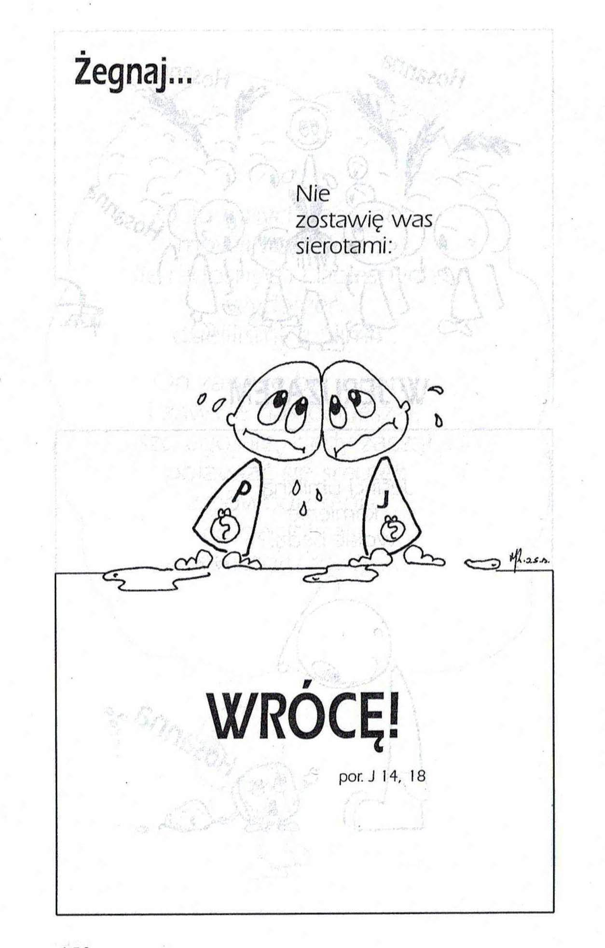

**Isabel Mauro**

**Radośnik – czyli wesołe myśli na celowniku**

Kto rano wstaje, temu Pan Bóg daje. Wstań wcześniej niż zwykle i ciesz się nowym dniem.

Prawdziwe szczęście jest często niewidoczne dla oczy, a jego rozpoznanie wymaga sporo mądrości.

17 04 35.TIF

**Bądź dobrej myśli**

Musimy być świadomi, aby z każdej nadarzającej się okazji wyciągnąć to, co najlepsze.

Nie ma nic bez wiary. Tylko wierzący człowiek panuje nad swym losem, gdyż energię życiową czerpie z samego Boga.

**WARTO PAMIĘTAĆ …**

**Michael Dubruiel – MSZA ŚWIĘTA – Instrukcja obsługi**

**wszystko, co powinieneś wiedzieć, ale nikt Ci wcześniej nie powiedział**

Rozdział siódmyJak słuchać pierwszego czytania

**Gdzie to jest w Piśmie Świętym?** /kontynuacja/ …Piotr uzdrawia paralityka /9,33-34/; Piotr wskrzesza Tabitę /9,36-41/; Barnaba i Paweł uzdrawiają /14,8-10/. Czytając Dzieje Apostolskie, znajdziemy jeszcze więcej przykładów.

Nasza odpowiedź Niezależnie od tego, czy pierwsze jest ze Starego Testamentu, czy z Dziejów Apostolskich, to domaga się naszej reakcji. Głoszone słowo Boże nie pozostaje bez odpowiedzi: jest zaakceptowane bądź zignorowane przez tych, którzy go słuchają. Słowo Boga jest nam przedstawione: „Oto Słowo Boże”, w taki sam sposób jak Eucharystia w słowach „Ciało Chrystusa”, „Krew Chrystusa”. Dokładnie tak jak osiągamy komunię i więź przez przyjmowanie Eucharystii, prawdziwie dochodzimy do „poznania” Pana przez przyjęcie słowa Bożego. Odpowiadamy słowami z Biblii: „Bogu niech będą dzięki”. Skąd jest to wzięte? Poznanie odpowiedzi pomoże nam zrozumieć, co znaczy zdanie, które wypowiadamy. Niezależnie od tego, co słowo Boże postawiło przed nami, cieszymy się, ponieważ jest to związane z łaską Jezusa Chrystusa. Dziękujemy za to Bogu, jak to czynił św. Paweł, ponieważ nie jesteśmy już dłużej zagubieni. Dzięki mocy Boga, udzielonej nam przez to, co uczynił Bóg Syn /i co czynie podczas tej mszy świętej/, Duch Święty umożliwia nam odpowiedź na Boże słowo nie jako nieszczęsnych niewolników, ale jako ludzi wolnych, którzy teraz są zdolni wypełniać Boże przykazania. Jeśli czytanie jest ze Starego Testamentu, możemy zobaczyć, jak Jezus odpowiada na to w następującej po czytaniu Ewangelii… /kontynuacja za tydzień/

**INTENCJE MSZALNE**

**TYDZIEŃ 17.12.2023 – 24.12.2023**

|  |  |
| --- | --- |
| **17.12 – Niedziela** | 08.00 – + Mieczysław Orzoł /up/  09.30 – Msza św. z kazaniem dla młodzieży  11.00 – + Mieczysław Orzoł – intencja od chrześniaków – P. Jolanty i Waldemara  11.00 – + Teresa Kowalska /3 rocz. śm./ - int. odpr. poza parafią |
| **18.12 – Poniedziałek** | 07.00 – + Zmarli z rodziny Banul i Zyśk  08.00 – + Józef i Stefan Duch, Weronika i Czesław Szyszka |
| **19.12 - Wtorek** | 07.00 – + Władysława Piórkowska – intencja od P. Wiesławy i Jerzego Grabowskich  07.00 – O łaskę zdrowia, opiekę Matki Bożej i błogosławieństwo Boże z okazji 40 rocznicy urodzin - int. odpr. poza parafią  08.00 – Niech dobry Bóg błogosławi we wszystkim, umacnia w wierze i pomnaża radość z bycia dla innych, a Matka Boża niech otacza opieką w dalszej posłudze pasterskiej Bp. Gądeckiego |
| **20.12 – Środa** | 07.00 – + Mieczysław Antosiak  07.45 – Nowenna do św. Józefa  Nowenna do Matki Bożej Nieustającej Pomocy  08.00 – + Władysława Piórkowska – int. od P. Wiesława Kojtek |
| **21.12 –**  **Czwartek** | 07.00 – + Stanisław Wałpuski /9 rocznica śmierci/  08.00 – + Krystian Piórkowski /up/ |
| **22.12 – Piątek** | 07.00 – + Piotr Krajewski – int. od pracowników Firmy „Aldo”  08.00 – + Dariusz Więcek /up/ |
| **23.12 – Sobota** | REKOLEKCJE ADWENTOWE  09.00 – + Mieczysław Biały – int. od Barbary Cichej z rodziną  12.00 – + Paweł i Marcjanna Deptuła  16.00 – Pro populo – Msza roratnia |
| **24.12 – Niedziela** | 08.00 – + Józef, Stanisława i Jan Kałędek  08.00 – + Helena /1 rocz. śm./ i Józef Pawłowscy - int. odpr. poza parafią  11.00 – + Henryk Chmielewski /34 rocznica śmierci/, Genowefa, Jan i Stanisław Chmielewscy  11.00 – + Cezary Grzyb /5 rocz. śmierci/ - int. odpr. poza parafią |

**Godzinki ku czci NMP od poniedziałku do piątku o godzinie 6.35**

**Roraty od poniedziałku do piątku godzina 7.00**

**OGŁOSZENIA DUSZPASTERSKIE**

1. „Radujcie się w Panu!” – słowa antyfony na wejście wskazują, że dzisiejsza niedziela to niedziela radości, że Pan już jest blisko, że już przychodzi, by nam udzielić swoich darów. 2. W trzecim tygodniu adwentowego czuwania i oczekiwania jesteśmy wszyscy zaproszeni do szczególnej modlitwy o chrześcijańskie życie rodzin. Wszystkich, którzy chcą włączyć w to błaganie, zapraszamy w tygodniu na Roraty, które celebrujemy od poniedziałku do piątku o godzinie 7.00, a które są poprzedzone wspólnym śpiewem Godzinek ku czci Niepokalanego Poczęcia NMP – godzina 6.35. 3. Pobłogosławiony opłatek znajduje się przy bocznym ołtarzu w naszym kościele. Można także złożyć przy tej okazji ofiarę na potrzeby naszej parafii. Za otwarte serce – Bóg zapłać. 4. W przyszłą niedzielę wigilia Bożego Narodzenia ze szczególnie przeżywanym wieczorem: zacznijmy tę wieczorną celebrację w gronie rodziny wspólną modlitwą, wzajemnym pojednaniem, przełamaniem się opłatkiem i złożeniem serdecznych życzeń. A po niej przyjdźmy na Pasterkę na godz. 00.00. Pół godziny przed wspólne śpiewanie kolęd. Msze Święte w dzień Narodzenia Pańskiego o godzinie 9.00 i 11.00. 5. W sobotę, 23 grudnia, zachęcam do zarezerwowania sobie czasu na Rekolekcje Adwentowe. Poprowadzi je ks. Marek Żmijewski. Tego dnia jest lekka zmiana sprawowania Eucharystii z racji na rekolekcje. Msze święte tego dnia o godzinie 9.00, 12.00 i 16.00. Bardzo proszę osoby, które prosiły o odprawienie intencji tego dnia, by zwrócić uwagę jak rozpisane są te intencje – gdyby zaproponowane rozpisanie nie pasowało rodzinie, bardzo proszę o kontakt by dokonać zmiany. Za te zmiany przepraszam. Wyjątkowo tego dnia Msza roratnia o godzinie 16.00. 6. 18 grudnia, w poniedziałek, przypada 12 rocznica święceń biskupich Biskupa diecezjalnego Janusza Stepnowskiego. Podczas Mszy roratniej w ramach dziękczynienia po Komunii św. odśpiewamy „Ciebie Boga wysławiamy”. Pamiętajmy w naszych modlitwach o Pasterzu naszej diecezji. 7. Trwa sprzedaż świec „Wigilijnego Dzieło Pomocy Dzieciom”. Cena 20 zł to nie sam koszt świecy, ale i pomoc najbardziej potrzebującym. 8. W dniu dzisiejszym spotkanie formacyjne przygotowujące do Sakramentu Bierzmowania.

|  |
| --- |
| **ŻYCZĘ UDANEGO I BŁOGOSŁAWIONEGO TYGODNIA UŚMIECHNIJ SIĘ!** |

